Іваницький Олександр Іванович


Доктор педагогічних наук, професор, завідувач кафедри педагогіки та психології освітньої діяльності
Адреса:
69095, м.Запоріжжя, вул..Гоголя 118 (VІІІ корп., к.221)
Контакти:
тел.: (061) 228-75-92, е-mail: pedpsy@ukr.net
https://www.znu.edu.ua/ukr/university/departments/spp/Departaments/pp

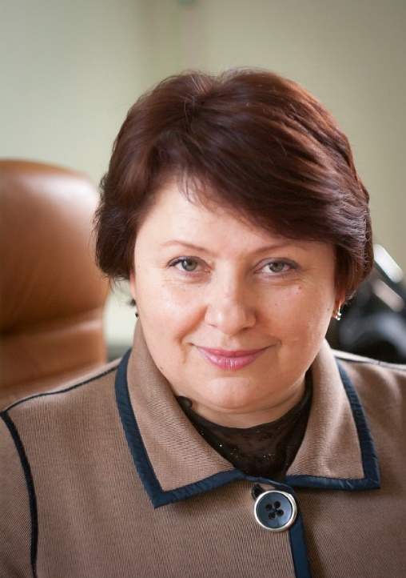
Пономаренко Ольга Вікторівна

Декан факультету соціальної педагогіки та психології, Заслужений працівник освіти України, доктор педагогічних наук, професор

https://www.znu.edu.ua/ukr/university/departments/spp/Departaments/pp

